**Лабораторная работа №5.**

1. Создание таблицы log, в которую будут записываться все DML-операции.

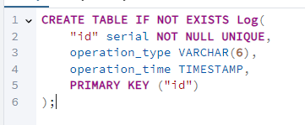

1. Создание триггерной функции log_changes().

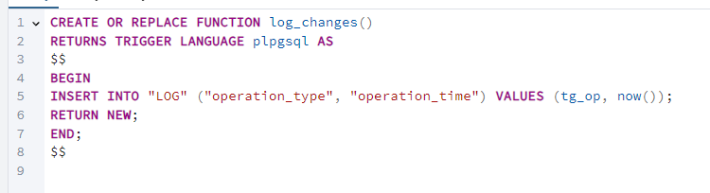

1. Создание триггера на DML-операции в таблице Product.

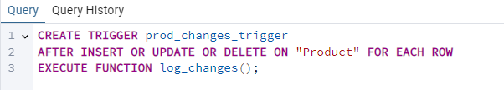

1. Выполнение операций INSERT, UPDATE, DELETE.



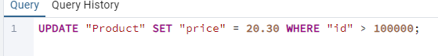

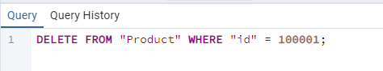

1. Проверка результата в таблице log.

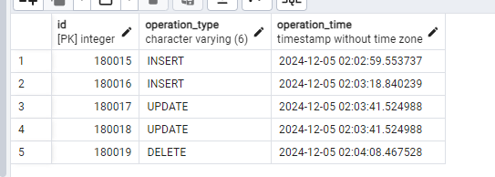

(пояснение к тому, почему айди начинаются с 180015: два раза в условии UPDATE по ошибке вместо “id” > 100000 получалось “id” > 10000, и выходил кошмар в 90000 операций. приходилось удалять этот ужас из лога, и получалось что-то похожее на скриншот ниже… поэтому было принято решение почистить лог и начать все сначала)

